## ФГБОУ ВО “МОСКОВСКИЙ ПОЛИТЕХНИЧЕСКИЙ УНИВЕРСИТЕТ”

## 

## 

## 

## 

## 

## 

## 

## Техническое задание на разработку программы "Идеальный движок для игры крестики-нолики"

## 

## По дисциплине:

## Программирование(веб)

## 

## 

## 

## Выполнили:

## студенты 1 курса

## группы 221-321

## Хакимова Дарья,

## Ашрафулин Рамиль,

## Галкин Никита,

## Николаева Анастасия

## 

## МОСКВА 2022

## Техническое задание на разработку программы "Идеальный движок для игры крестики-нолики"

**к Договору №1**

## Содержание

Введение

* 1. Наименование программы
  2. Назначение и область применения

1. Требования к программе
   1. Требования к функциональным характеристикам
   2. Требования к надежности
      1. Требования к обеспечению надежного функционирования программы
      2. Время восстановления после отказа
      3. Отказы из-за некорректных действий пользователей системы
   3. Требования к интерфейсу
2. Условия эксплуатации
   1. Климатические условия эксплуатации
   2. Требования к квалификации и численности персонала
   3. Требования к составу и параметрам технических средств
   4. Требования к информационной и программной совместимости
      1. Требования к информационным структурам и методам решения
      2. Требования к исходным кодам и языкам программирования
      3. Требования к программным средствам, используемым программой
      4. Требования к защите информации и программ
   5. Специальные требования
3. Требования к программной документации
   1. Предварительный состав программной документации
4. Технико-экономические показатели
   1. Экономические преимущества разработки
5. Стадии и этапы разработки
   1. Стадии разработки
   2. Этапы разработки
   3. Содержание работ по этапам
6. Порядок контроля и приемки
   1. Виды испытаний
   2. Общие требования к приемке работы

# Введение

## Наименование программы

Наименование программы: "Идеальный движок для игры в крестики-нолики" .

## Назначение и область применения

Программа предназначена для игры в "Крестики и нолики" во время досуга.

# Требования к программе

## Требования к функциональным характеристикам

Программа должна обеспечивать возможность выполнения перечисленных ниже функций:

* + 1. Отображать графический интерфейс для взаимодействия с программой в отдельном окне:
       1. Перед началом игрового процесса программа должна выводить начальный экран, на котором должны присутствовать следующие элементы: кнопка "Начать игру", выбор стороны (осуществляется посредством радиокнопок), кнопка "Выйти из игры" и заголовок игры (например, "Крестики и нолики").
       2. На игровом экране должно отображаться клетчатое игровое поле размерностью 3х3.
       3. Кроме поля на экране также должны присутствовать следующие элементы: кнопка "Начать новую игру"; кнопка "Выйти из игры"; кнопка "Вернуться на главный экран"; счетчик побед, поражений и "ничей", набранных за одну игровую сессию (игровая сессия - период времени от начала работы программы и до момента ее закрытия); область, в которой будут отображаться правила игры в "Крестики и нолики".
       4. По окончании игры на игровом экране должно всплывать сообщение о соответствующем исходе (победа или поражение игрока или "ничья").
       5. На игровом экране также должна присутствовать информация о том, какой игрок должен сделать ход в данный момент времени.
    2. Программа должна иметь алгоритм, который не позволит игроку победить. То есть, программа всегда должна либо побеждать игрока, либо сводить игру к "Ничьей" вне зависимости от ходов игрока.

## Требования к надежности

### 2.2.1 Требования к обеспечению надежного функционирования программы

Надежное (устойчивое) функционирование программы должно быть обеспечено выполнением Заказчиком совокупности организационно-технических мероприятий, перечень которых приведен ниже:

а) организацией бесперебойного питания технических средств; б) использованием лицензионного программного обеспечения;

в) регулярным выполнением рекомендаций Министерства труда и социального развития РФ, изложенных в Постановлении от 23 июля 1998 г. Об утверждении межотраслевых типовых норм времени на работы по сервисному обслуживанию ПЭВМ и оргтехники и сопровождению программных средств»;

г) регулярным выполнением требований ГОСТ 51188-98. Защита информации. Испытания программных средств на наличие компьютерных вирусов

### Время восстановления после отказа

Время восстановления после отказа, вызванного сбоем электропитания технических

средств (иными внешними факторами), не фатальным сбоем (не крахом) операционной системы, не должно превышать 30-ти минут при условии соблюдения условий эксплуатации технических и программных средств.

Время восстановления после отказа, вызванного неисправностью технических средств, фатальным сбоем (крахом) операционной системы, не должно превышать времени, требуемого на устранение неисправностей технических средств и переустановки программных средств.

### Отказы из-за некорректных действий пользователей системы

Отказы программы возможны вследствие некорректных действий пользователя при взаимодействии с операционной системой.

Во избежание возникновения отказов программы по указанной выше причине следует обеспечить работу конечного пользователя без предоставления ему административных привилегий и предоставить инструкции по эксплуатации программным продуктом.

## Требования к интерфейсу

Главное окно в начальном состоянии должно иметь следующий вид:

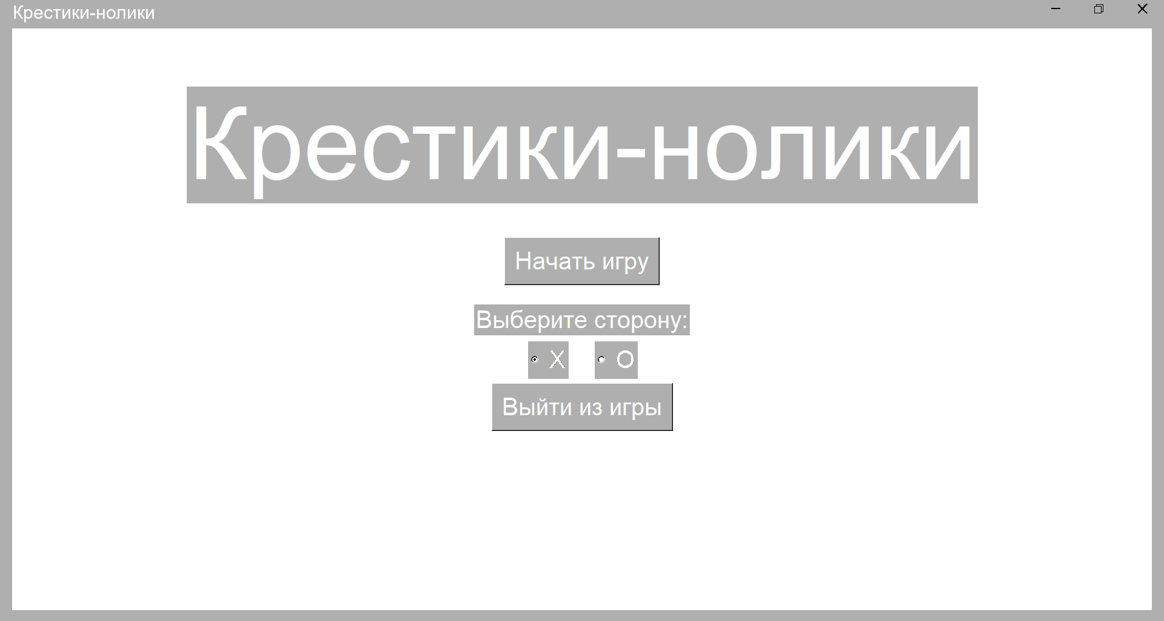

Рисунок 1

**Пояснение к рисунку 1**

Перед началом игры необходимо выбрать сторону посредством радиокнопок "X" и "O". После нажатия кнопки <Выйти из игры> приложение завершает свою работу и закрывает окно.

После нажатия кнопки <Начать игру> главный экран должен сменяться на игровой.

Игровой экран должен иметь следующий вид:

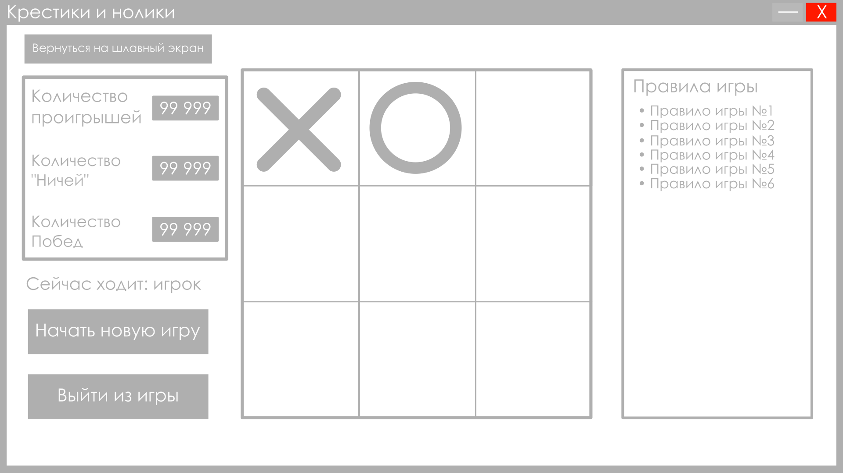

Рисунок 2

**Пояснение к рисунку 2**

После нажатия на кнопку <Начать новую игру> игровое поле обновится и игра начнется с самого начала. Однако, если пользователь захочет начать новую игру, не закончив текущую, программа засчитает ему поражение.

После нажатия на кнопку <Выйти из игры> программа завершит свою работу и закроет окно.

По нажатии на кнопку <Вернуться на главный экран> программа должна вновь показать пользователю главный экран. После этого пользователь должен иметь возможность снова сделать выбор, за какой знак ему играть, и начать новую игру.

Счетчик побед, поражений и "ничей" будет отображать значения соответствующих показателей, полученных в рамках одной игровой сессии. То есть, счетчик должен обнуляться при каждом запуске программы.

Область, находящаяся в правой части игрового экрана, должна отобрать основные правила игры в "Крестики и нолики".

При нажатии курсором мыши на какую-либо клетку игрового поля, эта клетка должна заполняться соответствующим знаком (крестиком или ноликом).

**Общие требования**

Все элементы должны быть ровными. Одинаковые по типу элементы должны быть одинаковыми по внешнему виду.

Каких-либо особых требований к шрифту текста кнопок и заголовков не предъявляется.

Исполнителю позволяется использовать различные визуальные эффекты на свое усмотрение.

Картинки должны быть соразмерными.

Предоставляемая цветовая гамма: выбирается на усмотрение разработчика.

Программа может быть оформлена в специальном визуальном стиле, выбираемым на усмотрение разработчиков.

Общая структура графического интерфейса должна соответствовать Рисунку 1 и Рисунку 2.

# Условия эксплуатации

## Климатические условия эксплуатации

Климатические условия эксплуатации, при которых должны обеспечиваться заданные характеристики, должны удовлетворять требованиям, предъявляемым к техническим средствам в части условий их эксплуатации

## Требования к квалификации и численности персонала

Минимальное количество персонала, требуемого для работы программы, должно составлять не менее 1 пользователя.

Пользователь должен обладать достаточными знаниями для работы с персональным компьютером. В перечень умений, выполняемых пользователем, должны входить:

а) умение включать и выключать компьютер, а также знание элементарных правил управления;

б) умение читать;

в) знание правил игры в “Крестики и нолики”.

## Требования к составу и параметрам технических средств

* + 1. Минимальные технические требования, предъявляемые к персональному компьютеру:
       1. процессор Pentium-2.0 Hz, не менее;
       2. оперативную память объемом, 1 Гигабайт, не менее;
       3. HDD, 40 Гигабайт, не менее;
       4. операционную систему Windows XP и выше.

## Требования к информационной и программной совместимости

### Требования к информационным структурам и методам решения

Программа должна взаимодействовать с пользователем посредством графического интерфейса. Программа в обязательном порядке должна быть выполнена в виде приложения содержащего графический интерфейс (далее «Форма»).

#### Структура входных данных

На форме должно быть предусмотрено:

1. Начальное окно, содержащее следующие элементы:

1.1) Кнопка "Начать игру"

1.2) Текстовая надпись “Выберите сторону:”

1.3) 2 радиокнопки выбора стороны - “X”, “O”

1.4) Кнопка "Правила игры"

1.5) Кнопка "Выйти из игры"

1. Игровое окно, содержащее следующие элементы

2.1) Клетчатое игровое поле размером 3 на 3.

2.2) Кнопка “Начать новую игру”

2.3) Кнопка “Выйти из игры”

#### Структура отображаемых данных

На начальном окне должен быть отображен интерфейс, содержащий следующие элементы: кнопка "Начать игру", текстовая надпись “Выберите сторону:”, 2 радиокнопки выбора стороны - “X”, “O” , кнопка "Правила игры", кнопка "Выйти из игры".

### Требования к исходным кодам и языкам программирования

Язык программирования – Python 3.9.

### Требования к программным средствам, используемым программой

Дополнительные требования к программным средствам не предъявляются.

### Требования к защите программы

#### 3.4.4.1 Проверка на корректность данных

Программа при каждом ходе игрока должна проверять, в свободное ли поле поставлен крестик/нолик

## Специальные требования

Программа должна быть скомпилирована в единый исполняемый exe-файл, чтобы обеспечить возможность запуска на любом компьютере.

## Требования к программной документации

* 1. **Предварительный состав программной документации**

Состав программной документации должен включать в себя:

* + 1. техническое задание;
    2. руководство пользователя с описанием правил игры и правил взаимодействия с программой

# Технико-экономические показатели

## Экономические преимущества разработки

Ориентировочная экономическая эффективность не рассчитываются. Не предполагается, что программный продукт будет распространен в открытый доступ сети Интернет, соответственно, доступ к продукту будет только у разработчиков и заказчиков путем бесплатного скачивания продукта себе на личное устройство.

# Стадии и этапы разработки

## Стадии разработки

Разработка должна быть проведена в три стадии:

1. разработка технического задания;
2. рабочее проектирование;
3. внедрение.

## Этапы разработки

На стадии разработки технического задания должен быть выполнен этап разработки, согласования и утверждения настоящего технического задания.

На стадии рабочего проектирования должны быть выполнены перечисленные ниже этапы работ:

1. разработка программы;
2. разработка программной документации;
3. испытания программы.

На стадии внедрения должен быть выполнен этап разработки подготовка и передача программы.

## Содержание работ по этапам

На этапе разработки технического задания должны быть выполнены перечисленные ниже работы:

1. постановка задачи;
2. определение и уточнение требований к техническим средствам;
3. определение требований к программе;
4. определение стадий, этапов и сроков разработки программы и документации на неѐ;
5. согласование и утверждение технического задания.

На этапе разработки программы должна быть выполнена работа по программированию (кодированию) и отладке программы.

На этапе разработки программной документации должна быть выполнена разработка программных документов в соответствии с требованиями к составу документации.

На этапе испытаний программы должны быть выполнены перечисленные ниже виды работ:

1. разработка, согласование и утверждение и методики испытаний;
2. проведение приемо-сдаточных испытаний;
3. корректировка программы и программной документации по результатам испытаний.

На этапе подготовки и передачи программы должна быть выполнена работа по подготовке и передаче программы и программной документации в эксплуатацию на объектах

Заказчика.

# Порядок контроля и приемки

## Виды испытаний

Тестирование производится Заказчиком во время приема программы.

## Общие требования к приемке работы

Дополнительные требования не предъявляются.

| **От ИСПОЛНИТЕЛЯ** | **От ЗАКАЗЧИКА** |
| --- | --- |

_____________________________ ____________________________

| **" "Декабря 2022 г.** | **" "Декабря 2022 г.** |
| --- | --- |